

35-074 Rzeszów ul.Piłsudskiego 31, tel.17 852-60-80, 850-07-51, fax:17 852-60-80

[**www.tramp.rzeszow.pl**](http://www.tramp.rzeszow.pl/)**, e-mail:** [**biuro@tramp.rzeszow.pl**](mailto:biuro@tramp.rzeszow.pl)

**BERLIN - 2 dni**

**0/1 dzień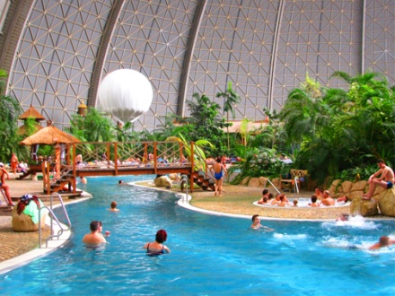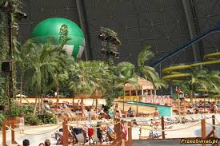:**

**Wyjazd ok. 23:00**

**1 dzień:**

Przejazddo Słubic- ok. 8:00 spotkanie z przewodnikiem, przejazd do Berlina.

9:30 - Spacer po Berlinie: Gedaechtniskirche -kościół Pamięci Cesarza Wilhelma, Kurfuerstendamm (znana jako Ku'damm) 3,5 kilometrowy pas eleganckich sklepów, kin, barów i kawiarni, Europa Center - znane z nowoczesnych rzeźb. Alexanderplatz z górującą nad miastem wieżą telewizyjną, która jest najbardziej charakterystyczną budowlą Berlina. 13.00-14:00 zwiedzanie Muzeum Muru Berlińskiego , aleja Unter den Linden z monumentalnymi klasycystycznymi budowlami, Brama Brandenburska, która do niedawna stanowiła symboliczne wrota oddzielające Berlin Zachodni od Wschodniego, Reichstag, siedziba parlamentu niemieckiego, gdzie 2 października 1990 roku o północy uchwalono ustawę o zjednoczeniu Niemiec. ok.16:00-18:00 spacer po jarmarkach bożonarodzeniowych , przejazd do Słubic 20:00, obiadokolacja.

**2 dzień:**

Po śniadaniu przejazd doKrausnik, gdzie znajduje się „Tropikalna Wyspa”- **Tropical Islands,** największy Tropikalny Park Rozrywki i Wypoczynku w Europie: egzotyczne parki i ogrody, tropikalny las, błękitne morze, laguny, piaszczyste plaże oraz sauny i restauracje . Pobyt na Wyspie do godzin popołudniowych . Przejazd do Rzeszowa . Zakończenie wycieczki następnego dnia.

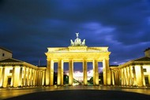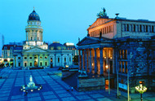

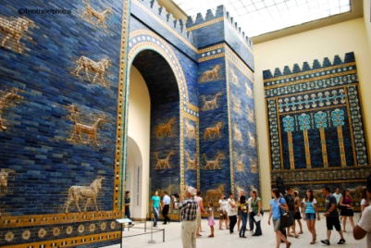

**Termin: 12. – 13. grudnia 2018r. (wyjazd 11.12. w nocy, powrót 14.12. w nocy)**

**Cena: przy 45 os : 390 zł , przy 40 os: 420 zł**

**Cena nie zawiera biletów wstepu :**

♣ Tropical Islands : 19 euro

♣ Muzeum Muru Berlińskiego : 9,5 euro

**W cenie:**

* Luksusowy autokar, parkingi
* 1 nocleg, , pok. typu studio ( 2 + 3) z łazienką, hotel Olimpik Park
* Wyżywienie : obiadokolacja + śniadanie
* ubezpieczenie NNW + KL
* pilot podczas trwania wycieczki,
* przewodnik 1 dzień w Berlinie